|  |  |  |
| --- | --- | --- |
|  | Available online at www.sciencedirect.com | AASRI |
|  |
|  | Procedia |
|  | AASRI Procedia 2 ( 2012 ) 81 – 86 | www.elsevier.com/locate/procedia |

�

���������������������������������������������������

�������������������������������������������������

��������������������������������������������������

���������������������������������������������������������������������  
������������������������������������������������������������������������������������������

�

���������

���������������������������������������������������������������������������������������������������������������������������������� ��������� ��� ������ ������� ������� ���� ������������ ������������ ��� ��������� �� ������ �������� ��� ������������

© 2012 Published by Elsevier B.V. Selection and/or peer review under responsibility of American Applied Science Research Institute�������������������������������������������������������������������������������������������������������������������������������������������������������������������������  
�

© 2012 Published by Elsevier B.V. Selection and/or peer review under responsibility of American Applied Science Research Institute��������������������������������������������������������������������������������

Open access under [CC BY-NC-ND license.](http://creativecommons.org/licenses/by-nc-nd/3.0/)���������������[�������������������](http://creativecommons.org/licenses/by-nc-nd/3.0/)����������������������������������������������������������������  
�����������������������������������������������������������������������������������

����������������

������������������������������������������������������������������������������������������������������������������� ���� ������������ ���� ���� ������� ��� ������� ������ ���� �������� ���� ���� �������� ������������ ����������� ������������ ��� ����� ����������� ���� ��� ���� ����� ��� ������ ���� �������� ��� ��� ��������� ����������� ��� ����������������������������������������������������������������������������������������������������������������������������������������������������������������������������������������������������������������������������������������������������������������������������������������������������������������������������������������������������������������������������������������

�

�  
��������������������������������������������������������������������������������������������������������

2212-6716 © 2012 Published by Elsevier B.V. Selection and/or peer review under responsibility of American Applied Science Research Institute Open access under [CC BY-NC-ND license.](http://creativecommons.org/licenses/by-nc-nd/3.0/) doi: 10.1016/j.aasri.2012.09.018

82  *Miroslava Gono et al. / AASRI Procedia 2 ( 2012 ) 81 – 86*

�������������������������������������������������������

��������������������������������������������������������������������������������������������������������������� ����������� ������������ ���� ���������� ����������� ���� ������������ ���� ����� �������� ��������� ������������������ ����� ���������� ����������� ������ ��������� ���� ��������� ������ ���� ����������� ��� �����������������������������������������������������������������������������������������������������������������������������������������������������������������������������������������������������

���������������������������������������������������������

|  |  |  |
| --- | --- | --- |
| ������������������ | ������� | ��������������������� |
| ���������������� | ������ | ����� |
| ��������������� | ��� | ����� |
| �������������� | ��� | � |
| ��������������� | ���� | � |
| ������������ | ���� | ����� |
| ������������� | ������� | ���� |

�  
 ������������������������������������������������������������������������������������������������������������������������������������������������������������������������������������������������� ���������������������������������������������������������������������������������������������������������������� ��� ���� ���� �������������� ���� �� ��� ������ ������������ ����������� ��� ��������� ��� ����������� ������������������������������������������������������������������������������������������������������������������������������������������������������������������������������������������������������������������������������������������������������������������������������������������������������������������������������������������������������������������������������������������

����������������������������������������������������������������������������������������������������������������������������

|  |  |  |
| --- | --- | --- |
| ��������������������� | ������������������������������ | ����������������������������������� |
| ������� | ������ | ������ |
| ���������� | ������ | ������ |
| �������� | ������ | �������� |
| ����������������������������� | �������� | ���� |
| ������ | �������� | �������� |

�  
 ����� ��� ����� ���� ������������ ������������ �������� ��������� ��� ��������� ��� ����������� ��������� ���� ������������������������������������������������������������������������������������������  
 ������������������������������������������������������������������������������������������������������������������������������������������������������������������������������������������������������������������������������������������������������������������������������������������������������������������������������������������������������������������������������������������������������������������������������������������������������� ������������ ����������� ��������� ������ ��� ������������� ���� ������������ �������� ������ ���������� ����������������������������������������������������������������������������������������������������������������������������������������������

*Miroslava Gono et al. / AASRI Procedia 2 ( 2012 ) 81 – 86*  83

���������������������������������������������������������������������������������������������������������������� ����� ����� ����� ������� ������ ���� �������������� ������� ����� ��� ��� ����� ���������� ���������� ����������������������������������������������������������������������������������������������������������������������������������������������������������������������������������������������������������������������������������������������

��������������������������������������������������������

����� ��� ���� ������ ������ ���������� ����� ������ �� ������������ ������������ �� ������ ���� ������� ��� �������������������������������������������������������������������������������������������������������������������������������������������������������������������������������������������������������������������������������������������������������������������������������������������������������������������������������������������������������� ������� ����� ��������� ���� ����������� ������ ��� �������� ���������� ���������� �� ��������� �������� ��������������������������������������������������������������������  
 ���� ��������� �������� ���� ��� �� ���� ��������� ��� ������������� ���������� ���� ��� ��������� ������ ��������������� ��� �� �������� ������� ����� �� ������� ���������� ��������� �������� ��������� ����������� ��� ��������� ������������������������������������������������������������������������������������������������������������������� ���������� ���� ��� ����������� ������ ���� ������� ����������� ����������� ���� ����� ���� ���������� ������������������������������������������������������������������������������������������������  
 �

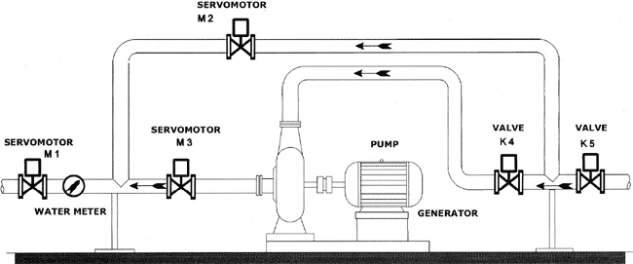�

������������������������

���������������������������������������������������������������������������������������������������������������������������������������������������������������������������������������������������������������������������������������������������������������������������������������  
 ���������������� ��������������������������������������������� ����������� ������������������������� ������������������������������������������������������������������������������������������������������������������������������������������������������������������������������������������������������������������������������������������������  
 ��������������������������������������������������������������������������������������������������������������������������������������������������������������������������������������������������������������������������������������������������������������������������������������������������������

84  *Miroslava Gono et al. / AASRI Procedia 2 ( 2012 ) 81 – 86*

�

|  |
| --- |
| ���� |

�����������������������������������������������������������������������������

�������������������������������������������������������������������������������������������������������������������  
 �

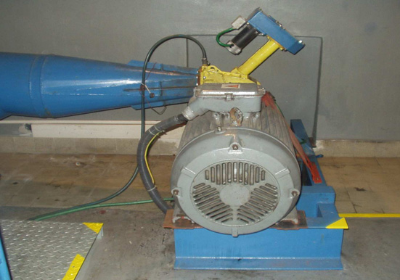�

���������������������������������������������������������������������������������

����������������������������������������������������������������������������������������������������������������������������������������������������������������  
 �������������������������������������������������������������������������������������������������������������������� ���� ���� ��� ���������������� ���� ��� ����� ������ ����� ����� ��� ����� ������ ������ ��� ������� ���������������������  
 ������������������������������������������������������������������������������������������������������������������������������������������������������������������������������������  
 ���������������������������������������������������������������������������������������������������������������������������������������������������������������������������������������������������������������������������  
 ������ ���� �� ���� ��� ������ ���������� ����������� ������ ����� ��� ���� ���� �������� ������ ������� ��� ��������������������� ����� ���� ��� �������� ����� ��� ���� ������ ��� ��� ����������� ���������� ��� ���� ���������� ��� �������������������������������������������������������������������������������������������������������������������������������������������������������������������������������������������������������������������������������������������������������������������������������  
 �������������������������������������������������������������������������������������������������������������������������������������������������������������������������������������������������������������

*Miroslava Gono et al. / AASRI Procedia 2 ( 2012 ) 81 – 86*  85

�����������������������������������������������������������

����������� ��� ������������ ����� ���������� �������� ��� ���������� ��� ���� ������ ���������� ��� ����� ������������������������������������������������������������������������������������������������������������������������ ����� ���� ��� ����������� ��� ���� ������� ����������� ������� ����� ���� �������� ��������� ������ ��� ��� �������������������������������������������������������������������������������������������  
 ������ �� ������ ��� ��������� ��� ��������� ������� ���� ������ �������� ���������� ��� ���� ������� �����������������������������������������������������������������������������������������������������������������������������������������������������������������������������������������������������������������������������������•� ���������������������������������������������������������������������������������  
•� ����������������������������������������������������������������������������������������������������������

����������������������������������������������������������������������������������������������������������������������������

|  |  |  |
| --- | --- | --- |
| ������������������������������� | ���������������������������� | �������������������������� |
| �������������������������������������������������� | ���� | ��� |
| ������������������������������������������������������� | ���� | ��� |
| ������������������������������������������������������� | ���� | ��� |
| �������������������������������������������� | ��� | ��� |

������������������

|  |  |  |
| --- | --- | --- |
| ����������������������������������������� | ��� | ��� |

�  
 �������������������������������������������������������������������������������������������������������������������������������������������������������������������������������������������������������������������������������������������������������������������������������������������������������������������������������������������������������������������������������������������������������������������������������������������������������������������  
 �������������������������������������������������������������������������������������������������������������������������������������������������������������������������������������������������������������������������������  
 �������������������������������������������������������������������������������������������������������������������������������������������������������

��������������

�������� ������ ������ ����������� ��������� ����� ���������� ����� ��� ������������� �������������� ��� ����� �������������������������������������������������������������������������������������������������������������������������������������������������������������������������������������������������������������������������������������������������������������������������������������������������������������������������������������������������������������������������������������������������������������������������������������������������������� ������������� ��� ������������ ����������� ��������� ��� ������ �������� ���� ������������� ��� ������� ������ ������������ ����� ���� �������� ��� ��������� ������� ���� ���������� ��������� ��� ������������� ��� ����������� ��� ��������������������������������������������������������������������������������������  
 �����������������������������������������������������������������������������������������������������������������������������������������������������������������������������������������������������������������������������������������������������������������������

86  *Miroslava Gono et al. / AASRI Procedia 2 ( 2012 ) 81 – 86*

����������������������������������������������������������������������������������������������������������������������������������������������������������������  
 ������������������������������������������������������������������������������������������������������������������������������

�����������������

����������������������������������������������������������������������������������������������������������������������������������������������������������������������������������������������������������

�����������

���� ����� ��� ������� ��� ������ ��� ��������� ��� ������������� �������� �������� ����������� ����������������������������������������������������������  
�����������������������������������������������������������������������������������������������  
���������������������������������������������������������������������������������������������������������������������������������������������������������������������������������������  
���� ������������ ��� ������ ��� ������ ��� ������������ �������� ������������� �� ��������������� ��������������������������������������������������������������������������������������������������  
�����������������������������������������������������������������������������������������������������������������������������������������������������������������������������������  
��������������������������������������������������������������������������������������  
�������������������������������������������������